Лабораторная работа № 5
Вариант № 1. Задача № 23.

Задание.
Для изучения связи между уровнем инфляции и доходностью обыкновенных акций используется следующая система уравнений регрессии:
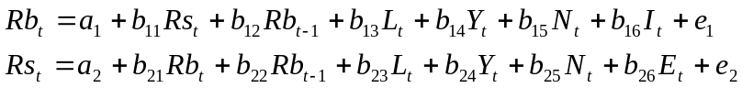

где
Rb – доходность облигаций
Rs – доходность обыкновенных акций
L – доход в денежной форме на душу населения
Y – доход от всех источников на душу населения
N – переменная, характеризующая новые выпуски ценных бумаг за период
E – ожидаемая доходность акций на конец периода
I – ожидаемый уровень инфляции
t – текущий период
t-1 – предыдущий период

- Определите, является ли данная модель системой одновременных уравнений.
- Выпишите приведенную форму модели.
- Каким методом вы будете оценивать структурные параметры этой модели? Обоснуйте ответ.

Решение.
- Данная модель является системой одновременных уравнений, т.к. переменная Rb_{t} является зависимой в первом уравнении и независимой во втором, а Rs_{t} – независимой в первом и зависимой во втором.

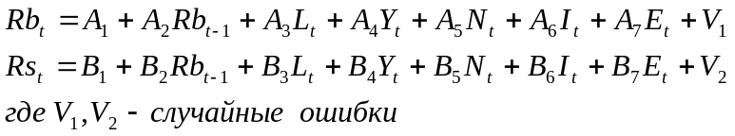
3)
Rb_{t} – эндогенная переменная
Rs_{t} – эндогенная переменная
L_{t} – экзогенная переменная
Y_{t} – экзогенная переменная
N_{t} – экзогенная переменная
E_{t} – экзогенная переменная
I_{t} – экзогенная переменная
Rb_{t-1} – лаговая переменная

Матрица коэффициентов при переменных модели:
Уравнение | Rb_{t} | Rs_{t} | L_{t} | Y_{t} | N_{t} | E_{t} | I_{t} | Rb_{t-1}
Первое | -1 | b₁₁ | b₁₃ | b₁₄ | b₁₅ | 0 | b₁₆ | b₁₂
Второе | b₂₁ | -1 | b₂₃ | b₂₄ | b₂₅ | b₂₆ | 0 | b₂₂

H – число эндогенных переменных в уравнении
D – число отсутствующих предопределенных переменных в уравнении

1) H=2 D=1 D+1=H

Номер | Отсутствующие переменные
Уравнения | E_{t}
Второе | b₂₆

Определитель не равен 0.
Ранг матрицы равен H-1
Уравнение точно идентифицируемо.

2) H=2 D=1 D+1=H
Номер | Отсутствующие переменные
Уравнения | I_{t}
Gthdjt | b₁₆

Определитель не равен 0.
Ранг матрицы равен H-1
Уравнение точно идентифицируемо.

Все уравнения модели точно идентифицируемы.
Для оценки параметров можно применить КМНК.

